1 - Inicialização do projeto/básico

Ao iniciar o Flex Builder 3, vá em File > Import > Flex Project, selecione Project Folder e procure a pasta que se encontra o código fonte do projeto.

O organizador tem dimensões diferentes da que vem padrão na área de desenvolvimento, procure no menu superior a opção Design Área, entre nela e vá em Custom Size, e defina 1207 x 2200, para conseguir trabalhar com o mapa.

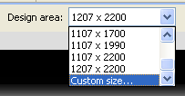

Clicando na aba Outline, no menu esquerdo inferior, você verá a hierarquia dos componentes postos no mapa.
É possível por ali, selecionar os objetos no mapa, mudar suas configurações etc.

O layout da pagina estilo Domus no fundo, é uma imagem, sobra ela foi posta um Panel(componente do Flex) chamado panelMapa, dentro dele, estão todos componentes do mapa.

2 – Arquivos/Scripts

O arquivo principal que modela o projeto, é o Domus.mxml.
Você pode alternar entre visualizar o design do mesmo, ou o código-fonte, apenas clicando no menu superior, que possui as duas opções. (Source/Design)

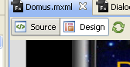

No inicio do código-fonte do arquivo mxml, é carregado um arquivo chamado Functions.as, é nele que fica grande parte das funções mais complexas que o aplicativo faz, como a parte do menu RTQ, que esconde/mostra itens.

Para abrir este arquivo, basta dar dois cliques em cima dele, no menu esquerdo superior.

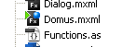

3 – Configuração dos componentes

Cada componente, quando selecionado, habilita no menu direito, diversas opções para manusear o mesmo.

Tanto opções visuais, como eventos, entre outras.

É possível ajustar todas as configurações sem problema algum, apenas selecionando o objeto a ser modificado, e alterando-o.

O Flex por padrão, vai exibir um menu resumido das configurações possíveis para serem ajustadas, porém você pode escolher para que ele mostre todas as propriedades possíveis do componente. Basta alterar nas opções a seguir:

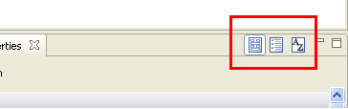

As caixinhas dos itens do mapa, são todas componentes Button.
Os links também, só que o link possui uma chamada no evento onClick.
Como mostra a imagem a seguir:

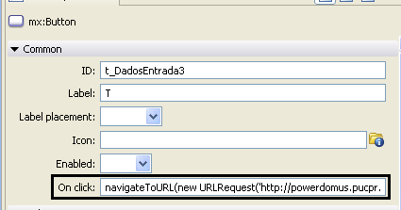

Essa função navigateToUrl é que envia o usuario para a URL passada no primeiro parâmetro.
O segundo parâmetro dela, define como ela deve ser aberta, _self, _blank etc...

Para adicionar um link, basta selecionar uma caixinha de link no mapa, copiar e colar, ajustar a posição dela para onde você quiser, e alterar a URL destino, na popriedade On Click.

Obs.: As linhas diagonais, que estão no topo do mapa, tem seu ângulo de rotação definido lá nas suas propriedades.

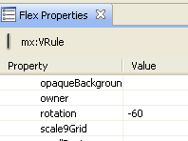

Os demais arquivos do projeto, alguns não são mais úteis, porém outros são utilizados de alguma maneira, mais sem muita importância, porém o mapa não roda sem os mesmos.

4 - Links

No momento, o sistema de links funciona de tal modo que para cada um link do mapa, é necessário criar no Moodle uma pagina que nivele o usuario (verifica se ele pode ver tal recurso) e ai então, redireciona ele para a pagina correspondente.

Essa URL gerada pela Moodle, é a que deve ir no mapa em flex, dentro do evento onClick, o resto o próprio moodle faz.

Para criar uma pagina nova no Moodle, você deve entrar como Administrador no ambiente > ativar a edição > ir em Cursos > Acrescentar/ Modificar Cursos, selecione Domus.

Na próxima lista selecione Domus novamente, ai verás toda a hierarquia dos itens presentes no mapa, e lá no final, terá os links que já foram feito.

Para acrescentar um, você vai em Acrescentar Recursos:

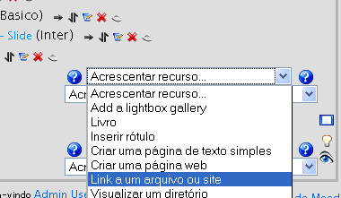

Feito isso, você define configurações padrões, em Localização, você deve dizer para onde o usuario deve ser levado, caso a autenticação seja confirmada.

Lá no final da pagina, marque a opção “Disponível apenas para membros do grupo”.

Em Agrupamento, defina qual grupo poderá ver.

E lembre-se: deixe sempre em Visível, a opção “Ocultar”, caso contrario, os itens que você criar irão aparecer na pagina inicial do Domus.

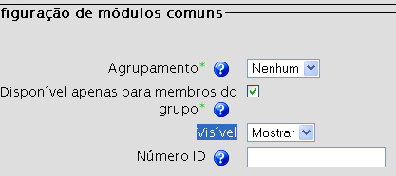

Agora basta Salvare voltar ao Curso, ai você copia a URL que ele gerou, e bota no Flex.

5 – Compilação e SWF

Para compilar o projeto, basta clicar em Run:

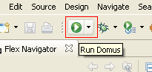

Irá abrir uma pagina HTML, com o projeto.

A compilação do projeto gera um arqivo .SWF, este arquivo fica na pasta dos códigos fontes, dentro de uma subpasta chamada Bin-debug.

Quando enviar ao servidor o mapa, deve ser transferidos TODOS arquivos da pasta Bin-debug para o servidor.

